**绵阳盐亭字库塔**

**1 字库塔简介**

字库塔，四川叫“字库”或“[惜字宫](https://baike.sogou.com/lemma/ShowInnerLink.htm?lemmaId=490696&ss_c=ssc.citiao.link)”，其他地区亦有叫“[敬字亭](https://baike.sogou.com/lemma/ShowInnerLink.htm?lemmaId=59772477&ss_c=ssc.citiao.link)”、“[惜字塔](https://baike.sogou.com/lemma/ShowInnerLink.htm?lemmaId=1720700&ss_c=ssc.citiao.link)”、“焚字炉”等的，它是古人专门用来焚烧字纸的建筑。据史料记载，字库塔始建于宋代，到元明清时已经相当普及了。字库塔通常被建造在场镇街口、书院寺庙之内、道路桥梁旁边，还有些大户人家则建在自家院里。塔龛中多供奉仓颉、文昌、孔圣等神位，并配以相应的楹联、吉祥图案等，别致精巧。从外观看，字库塔具有不同风格与造型，大多采用六角柱体或八柱体，也有的建成简朴的四柱体。塔身通常有一小孔，或方、或圆或倒U形，字纸便从这里投入。塔顶及塔身装饰风格各异，大都雕梁画栋，特色突出，有的则非常古朴，青砖碧瓦，未加更多修饰。

**2 无名字库塔**

此字库塔石质结构，楼阁式塔身，四角三层，由基座、塔身、塔刹三部分构成。塔身为四边形，四角重檐二级仿木楼阁式，通高约3.5米，通体呈灰色。塔基为四边形，层高约0.4米，边长约1.2米。塔身分为三层，一、二、三层高均约0.6米。塔刹为须弥莲台宝珠顶，塔顶高约0.6米，檐脊为四角攒脊，4个脊头均有鸱吻，二层开倒“U”券顶形小门洞，作为放入字纸的通道。侧壁凿有一小圆孔作为气孔。塔身通体具有题记，具体建筑年代无法考证。

**2.1 塔现在的状态**

此塔位于高度约为5m的陡坡之上，陡坡角度约为90°，塔边缘距离陡坡的最近距离不及1m，且土质较为湿润，故导致塔身严重倾斜，倾斜角约为10°，认定其处于较为危险的状态。

**2.2 塔周边环境**

塔一边为陡坡，陡坡深沟内长有茂密的植物，植物的根系对陡坡具有一定的稳固作用，进而对塔的安全性起到一定的积极作用。塔的另外三边为普通平地，长有些许杂草，无堆砌物，离塔的侧面7m左右距离的地方是一条宽约3m的乡村水泥路，汽车荷载对塔身的影响较小。塔底条石建造年代未知，不知是当时建造此塔时就已经存在还是后来修缮时为了加强塔的稳定性而额外设置的，条石块与块之间具有较大的空隙，未构成牢固的整体，对塔的稳固效果甚微。

**2.3 塔的病害**

此塔由于自然灾害以及人为因素的影响，出现了较多的病害，分别为生物灾害、机械损伤、表面（层）风化以及表面污染与变色等病害，如图1所示。

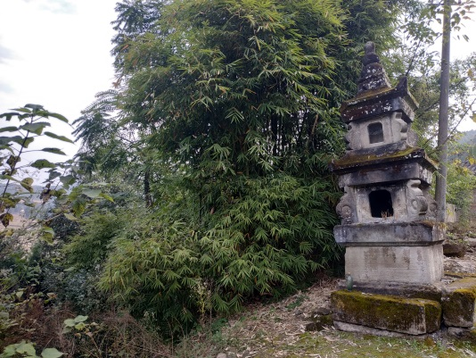 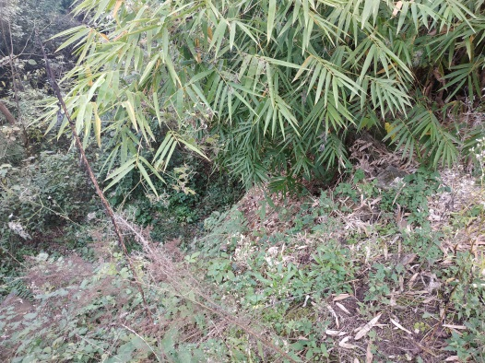

（a）塔所在位置 （b）陡坡形态

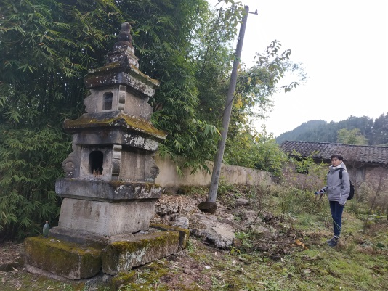 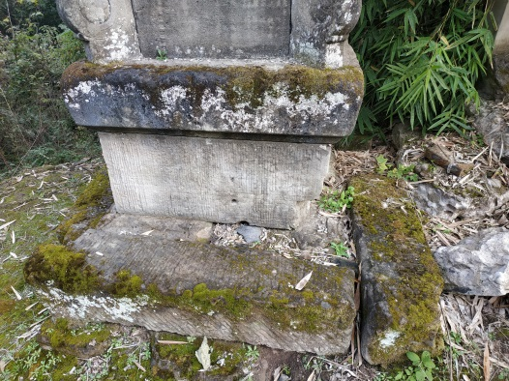

（c）塔周边环境 （d）塔底条石

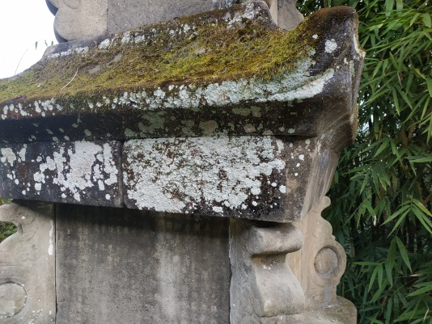 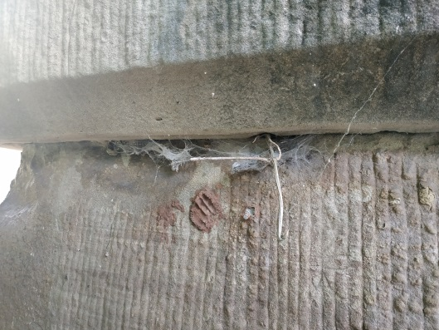

（e）微生物病害（苔藓等） （f）植物、动物病害

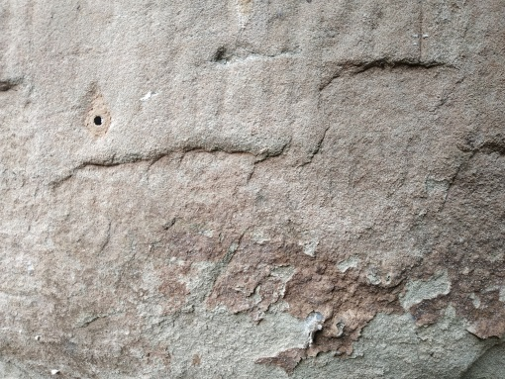 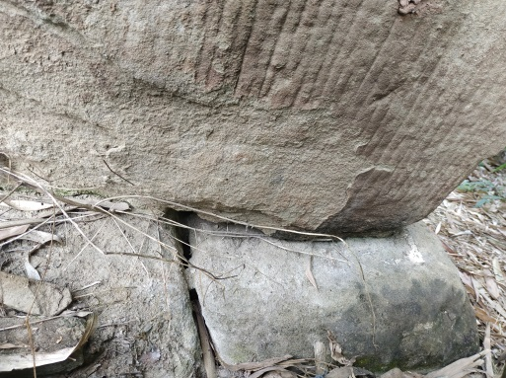

（g）表面片状剥落 （h）表面分化剥落

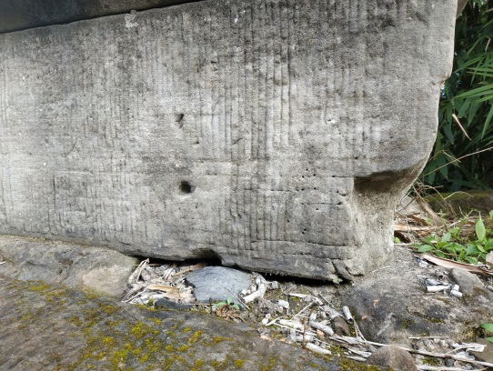 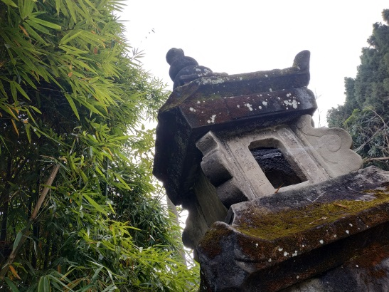（i）机械损伤（边角缺损） （j）鸱吻缺损

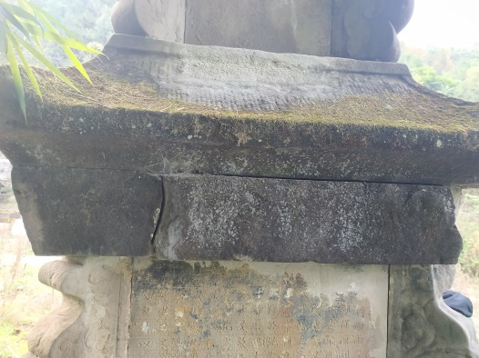 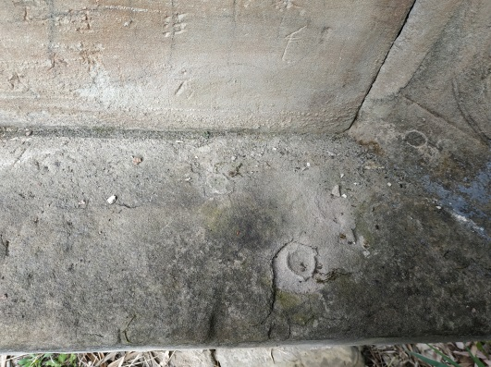

（k）机械损伤（断裂） （l）表面溶蚀

图1 无名字库塔病害现场调查

**3 玉龙字库塔**

**3.1 玉龙字库塔基本结构介绍**

玉龙字库塔通高约10.0米，六边形石质结构，楼阁式塔身，由基座、塔身、塔刹三部分构成。塔基为六边形，塔基为六边形呈阶梯状三层上收，每层约高0.3米。塔身为六边形，呈六边形重檐二级阁楼，层层上收，檐脊为六角攒脊，6个脊头均有鸱吻，通体呈暗黄色。檐下叠涩梯状层层挑出，一层宽过一层，形成倒阶梯状轮廓装饰。第二层开倒“U”券顶形小门洞，作为放入字纸的通道。侧壁凿有一小圆孔作为气孔。塔身通体具有题记。

塔现在的状态

此塔位于高度约为3m的土坎之上，土坎角度为90°，塔边缘距离土坎的最近距离约为2m，不过土坎利用混凝土支护，稳定性良好，不必担心地基沉降与垮塌。但是此塔风化极其严重，塔身受损严重，每层竖向石块表面均有不同程度的酥化剥落，塔身边角处装饰石块些许掉落，塔身第一层掉块现象尤为明显，有一个边角装饰石块完全脱落，其余各边角装饰石块均有较大程度的板块状剥落，掉落的石块用手轻捻即成粉末状。同时第二层竖向石块表面有明显的裂痕

**3.2 塔的病害**

此塔由于自然灾害以及人为因素的影响，出现了较多的病害，分别为生物灾害、机械损伤、表面（层）风化以及表面污染与变色等病害，如图2所示。

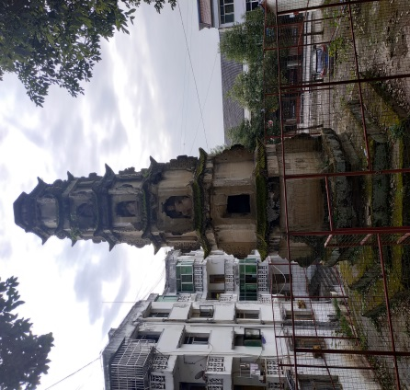 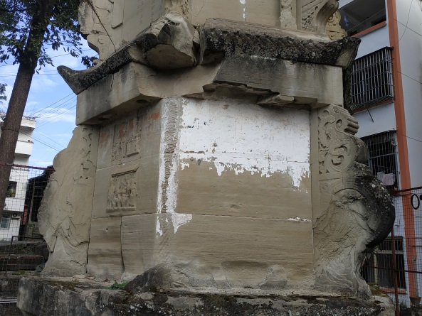

（a）塔的整体图 （b）塔身边角处装饰石块些许掉落

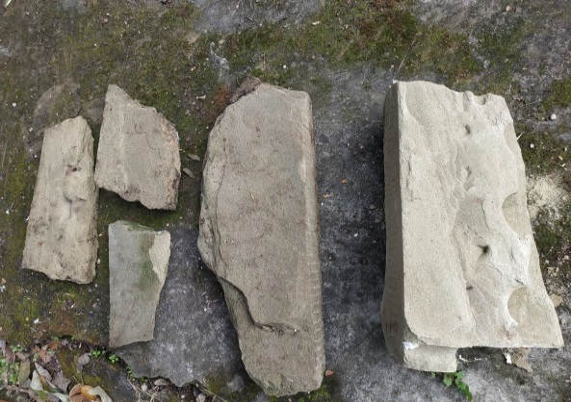 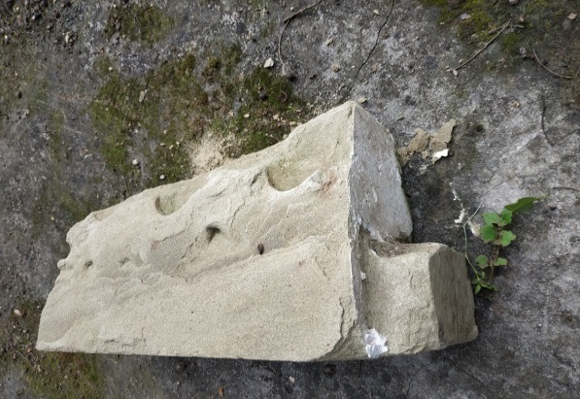

（c）掉落的边角装饰石块 （d）掉落的边角装饰石块

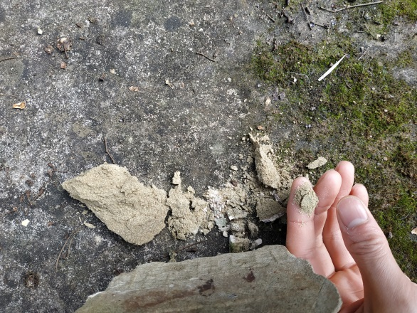 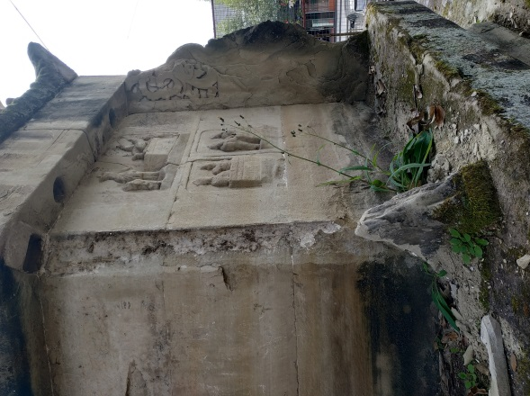（e）石块轻捻成粉末状 （f）植物病害

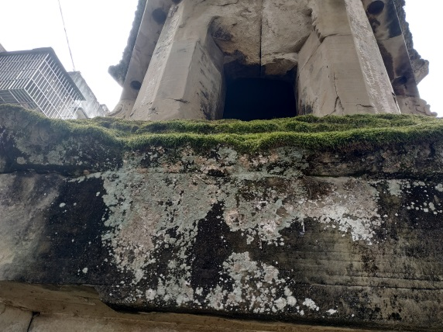 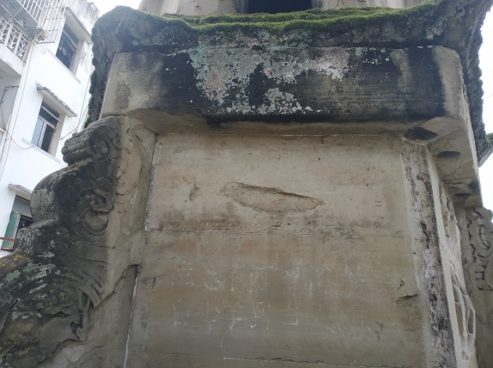

（g）微生物病害（苔藓、藻类） （h）机械损伤（表面缺损）

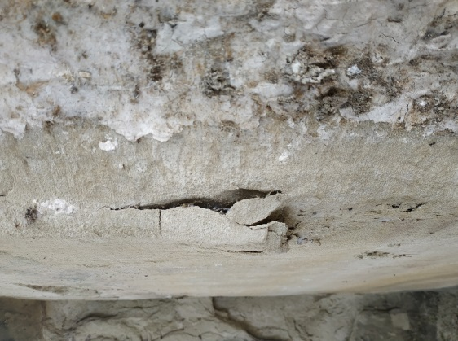 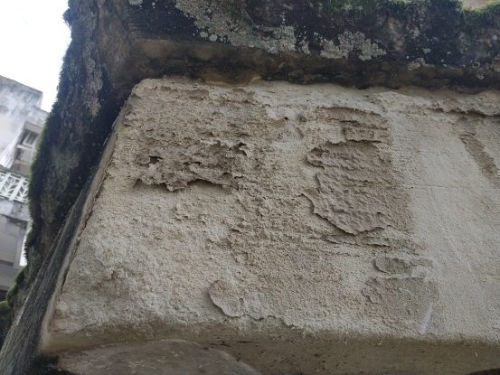

（i）表面片状剥落（板块状剥落） （j）表面分化剥落（酥粉剥落）

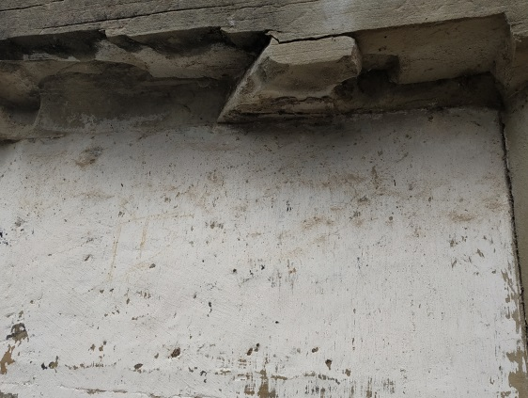 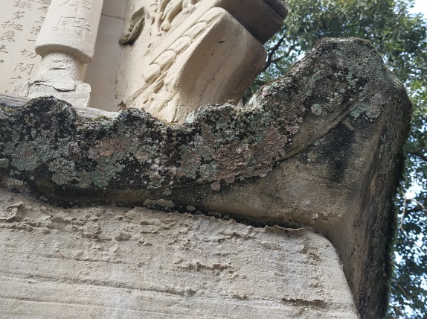 （k）表面片状剥落（板块状剥落） （l）表面片状剥落（表面空鼓与翘起）

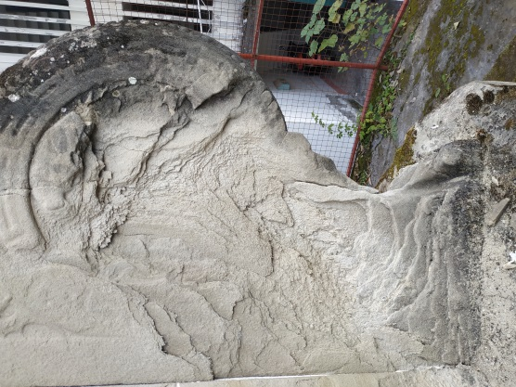 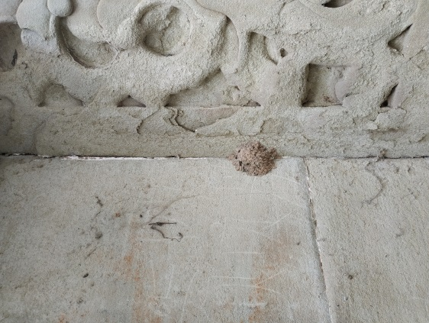

（m）表面片状剥落（板块状剥落） （n）动物病害（虫巢）

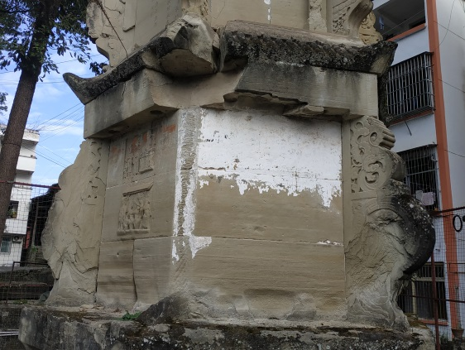 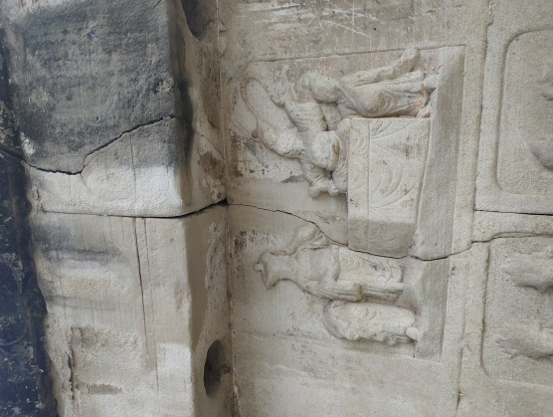

（o）机械损伤（边角缺损） （p）机械损伤（断裂）

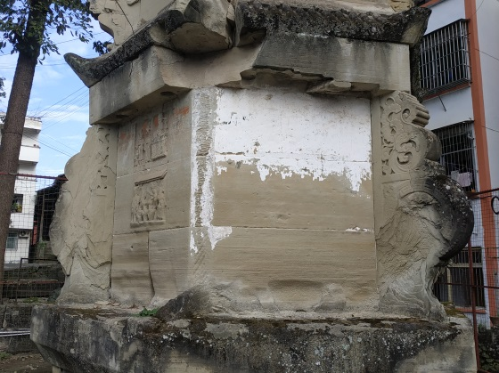 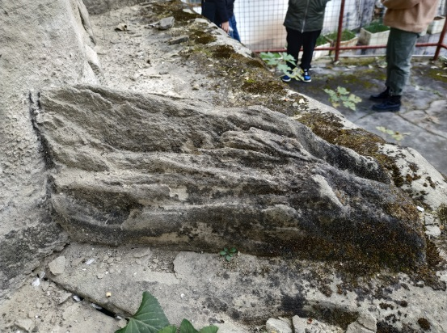

（q）表面污染与变色 （r）表面溶蚀

图2 玉龙字库塔损坏实物图

**4 阳春字库塔**

**4.1 阳春字库塔基本结构介绍**

阳春字库塔通高约7.0米，由基座、塔身、塔刹三部分构成。塔基为四边形，分为两层上下等宽，每层约高0.3米。塔身通体呈红褐色，一、二层为四边形，三、四、五层呈六边形，重檐二级阁楼，层层上收，一、二层檐脊为四角攒脊，4个脊头均有鸱吻，三、四、五层檐脊为六角攒脊，6个脊头均有鸱吻。塔刹为须弥莲台宝珠顶，塔顶高约0.6米，第二层开倒“U”券顶形小门洞，作为放入字纸的通道。侧壁凿有一小圆孔作为气孔。塔身通体无题记。

**4.2 塔现在的状态**

此塔位于高度约为1m的土拱之上，土拱宽度较窄，塔基与土拱处于为未完全接触状态，且塔旁不远处为种植水稻的农田，土质柔软承载力低下，由现场观察可知，塔身向农田方向具有较大角度的倾斜，倾斜角度约为5°，由此断定此塔处于较为危险的状态。同时塔基石块松动并发生明显错位，塔身存在着不同程度的病害以及机械损伤，第一层石块机械损伤边角缺损严重，边角缺损近整体体积的1/6，造成结构的不均匀受力。

**4.3 塔的病害**

此塔由于自然灾害以及人为因素的影响，出现了较多的病害，分别为生物灾害、机械损伤、表面（层）风化以及表面污染与变色等病害，如图3所示。

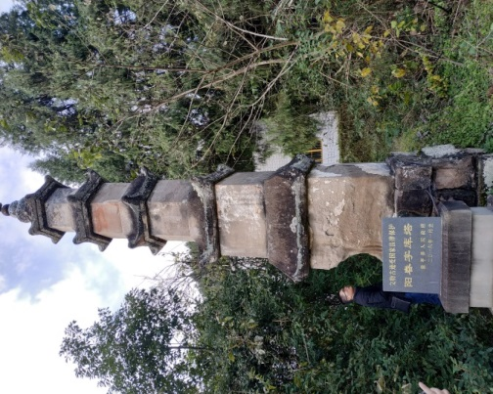 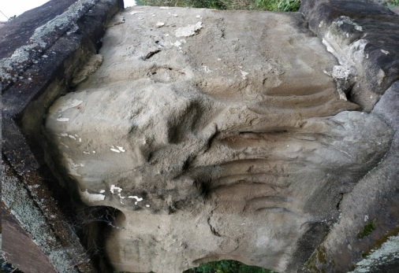

（a）阳春字库塔 （b） 机械损伤

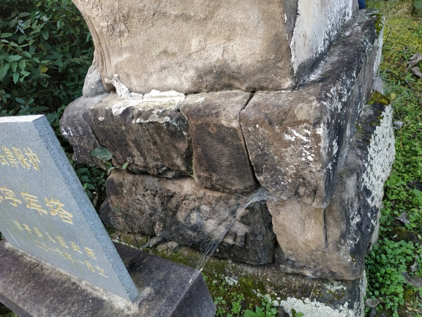 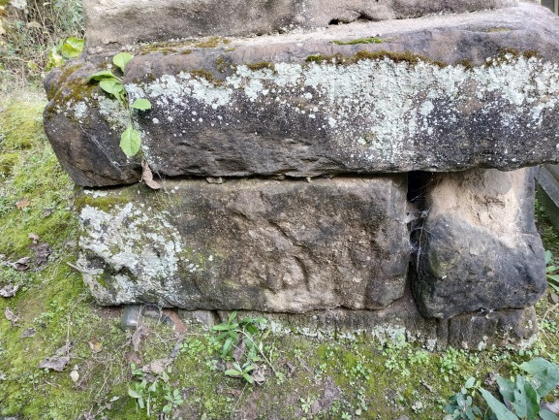

（c）塔基石块松动错位 （d）塔基石块松动错位

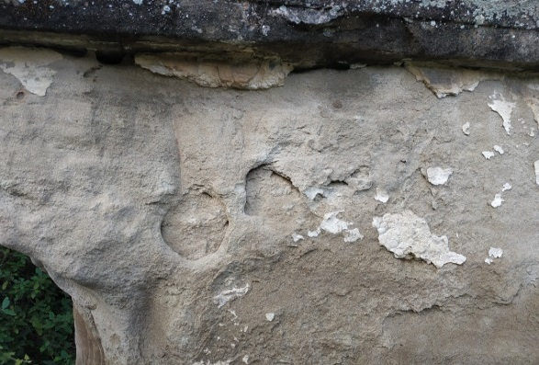 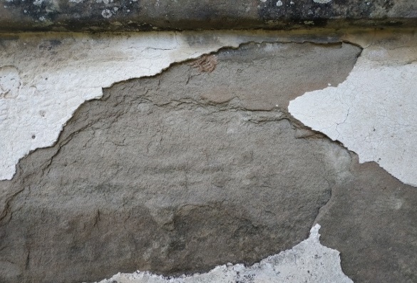

（e）表面溶蚀 （f）表面分化剥落

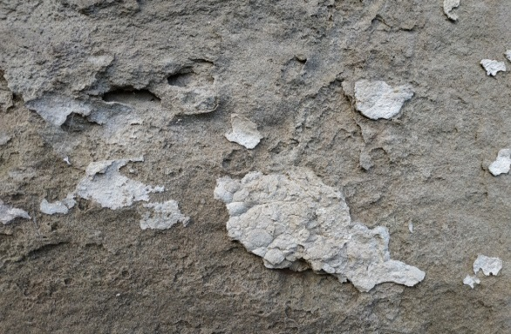 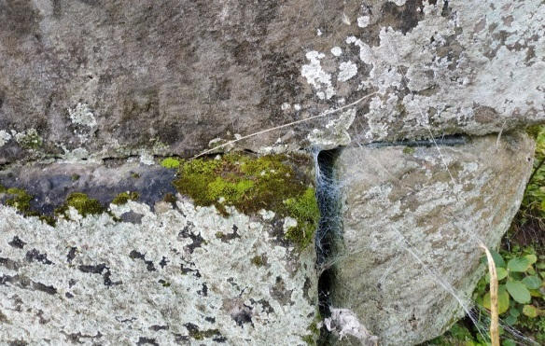

（g）表面片状剥落（表面空鼓起翘） （h）微生物病害（藻类、苔藓）

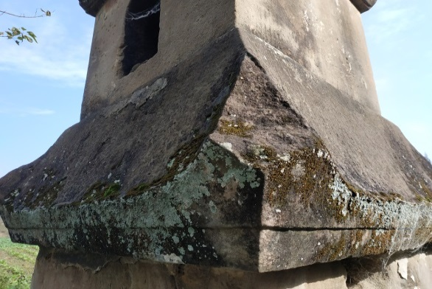 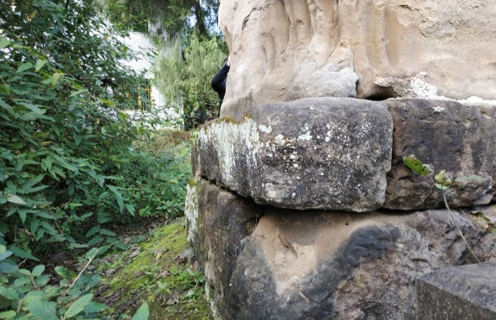

（i）机械损伤（边角缺损） （j） 机械损伤（鸱吻缺损）

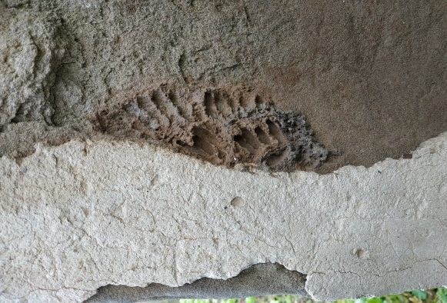 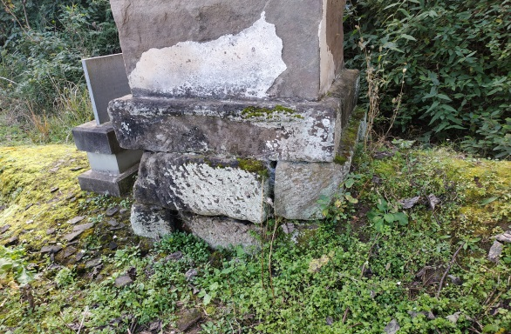

（k）动物病害（虫巢） （l）塔立于土拱之上

图3 阳春字库塔损坏实物图

**5 建华字库塔**

**5.1 建华字库塔基本结构介绍**

建华字库塔通高约5.0米，六边形石质结构，楼阁式塔身，由基座、塔身、塔刹三部分构成。塔基为圆形单一整体，呈磨盘状，层约高0.3米。塔身分为四层，第一层为四边形，其余三层呈六边形重檐二级阁楼，层层上收，檐脊为六角攒脊，6个脊头均有鸱吻，通体呈暗黄色。第二层开倒“U”券顶形小门洞，作为放入字纸的通道。侧壁凿有一小圆孔作为气孔。塔身通体具有题记。

**5.2 塔现在的状态**

建华字库塔位于荒野之上，土质极为湿润，脚掌轻触便会有水溢出，然而地基问题并不是主要问题，此塔最显著的问题却是塔身各部已发生较为显著的偏移与错位，给人一种摇摇欲坠的感觉。其中塔身第三层与第四层最为严重，这两层的边角装饰石块与竖向塔身石块已经剥离，仅靠其上的水平石块的重力挤压保持稳定，而其上的水平石块错位程度较大，目测第四层的水平石块已经偏移整体尺寸的1/4，并且第四层个别边角装饰石块已经脱落。同时塔身存在着较为明显的病害，其中以表面（层）风化为最。

**5.3 塔的病害**

此塔由于自然灾害以及人为因素的影响，出现了较多的病害，分别为生物灾害、机械损伤、表面（层）风化以及表面污染与变色等病害，如图4所示。

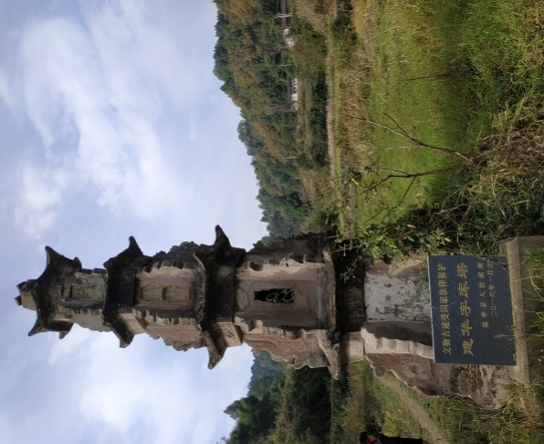 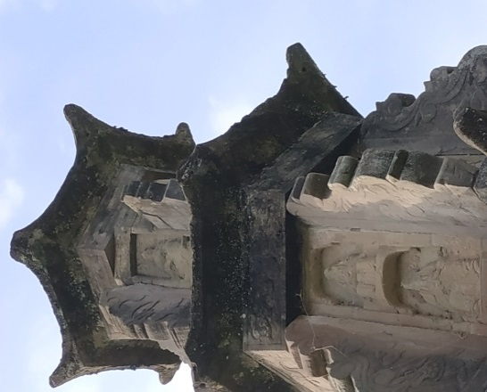

（a）建华字库塔 （b）机械损伤（鸱吻缺损）

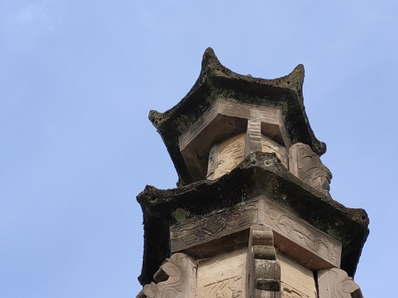 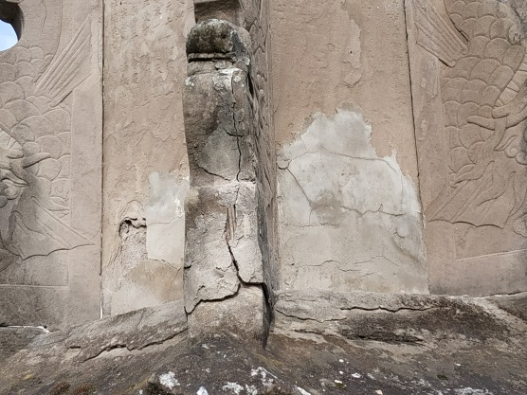

（c）每层均发生较大的错位与偏移 （d）装饰石块断裂

（第四层个别装饰石块已经脱落）

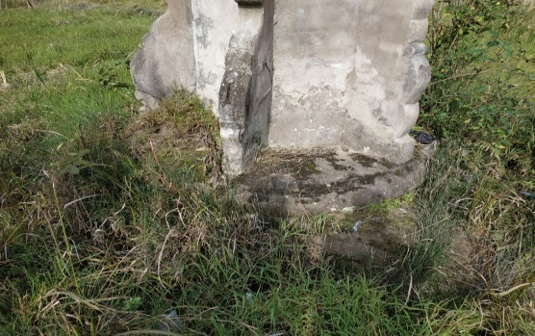 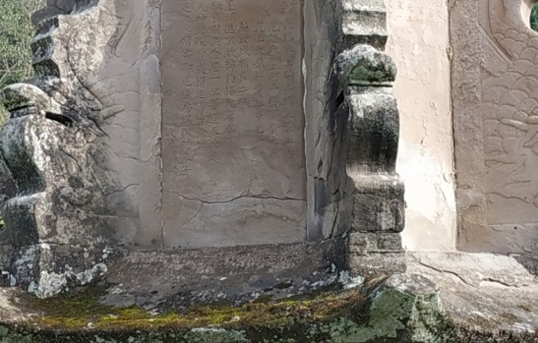

（e） 塔基 （f） 机械损伤（断裂）

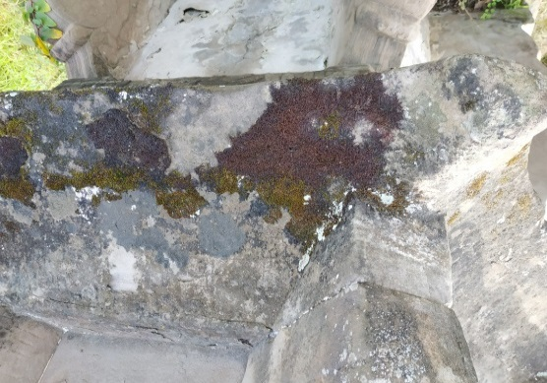 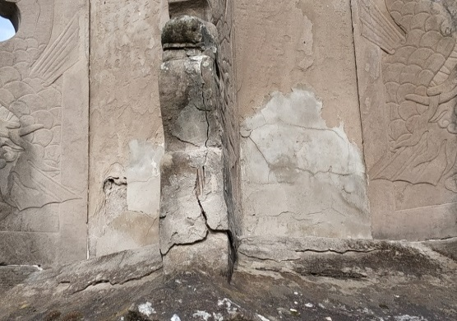

（g）微生物病害 （h）表面污染与变色

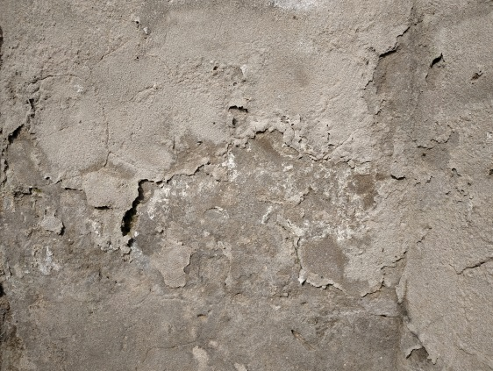 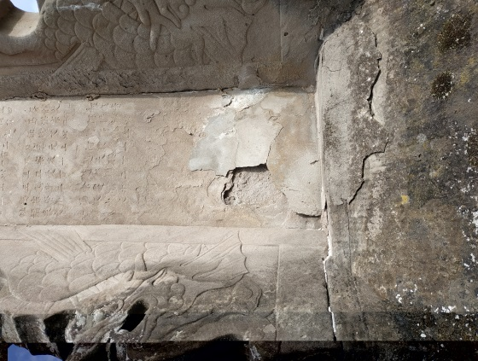

（i）表面分化剥落 （j） 表面片状剥落

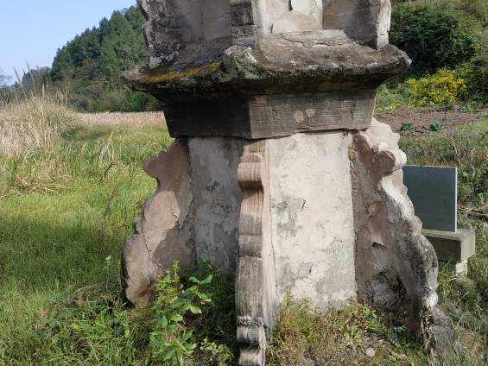

（k）植物、动物病害

图4 建华字库塔损坏实物图

6 **云仙字库塔**

**6.1 云仙字库塔基本结构介绍**

云仙字库塔位于水稻农田的中央，其外用低桩栅栏维护，围栏呈正方形，长宽约为4m。其不远处为一条常年流水的小河，站在五米外的小桥上能清楚的观察此塔全貌。云仙字库塔通高约5.0米，六边形石质结构，楼阁式塔身，由基座、塔身、塔刹三部分构成。塔基为正六边形单一整体，宽于塔身，层高约为0.3米。塔身分为三层，呈六边形重檐二级阁楼，层层上收，不过由下往上每层的宽度变化微小。檐脊为六角攒脊，6个脊头均有鸱吻，通体呈暗黄色。第二层开倒“U”券顶形小门洞，作为放入字纸的通道。侧壁凿有一小圆孔作为气孔。塔身通体具有题记。

**6.2 塔现在的状态**

云仙字库塔位于水稻农田的中央，土质较为湿润，不过此塔的外围具有低桩进行维护，以保证塔基周边土体不被破坏，栅栏所围面积为16m2。此塔目前存在很多较为严重的问题，其在地震作用下发生了严重的损伤，石块与石块之间衔接变得十分松散，塔身几乎每一块石块之间都存在较大的空隙，其中以二层与三层为最。这两层的边角装饰石块与竖向塔身石块已经完全剥离，仅靠其上水平石块的重力挤压保持稳定，而且个别竖向石块还能看到明显裂痕与边角缺损，所以判定此塔处于极为危险的状态，而且其本身存在的各种病害也十分显著。

**6.3 塔的病害**

此塔由于自然灾害以及人为因素的影响，出现了较多的病害，分别为生物灾害、机械损伤、表面（层）风化以及表面污染与变色等病害，如图5所示。

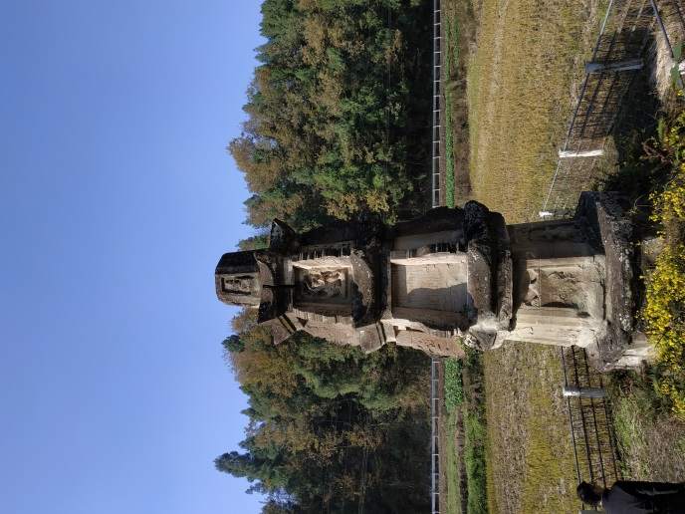 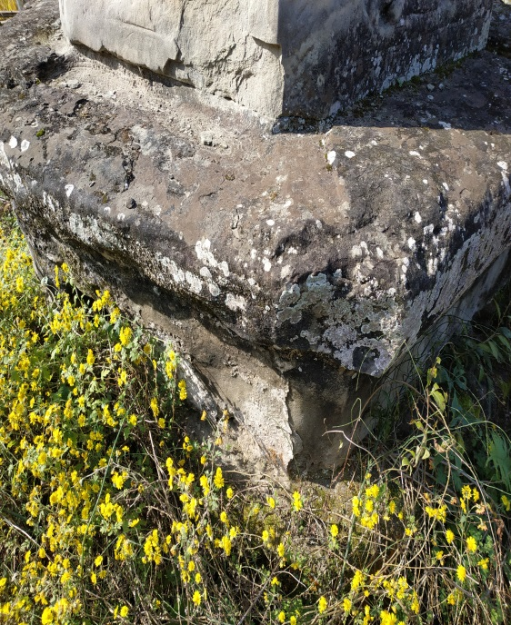

（a）云仙字库塔 （b） 塔基

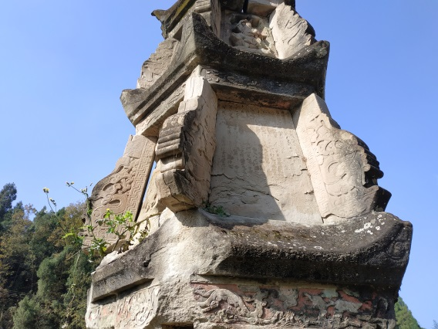 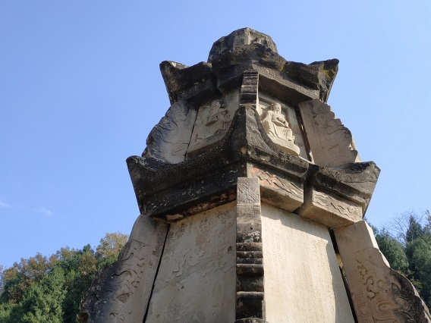

（c）机械损伤（裂缝与错位） （d） 机械损伤（裂缝与错位）

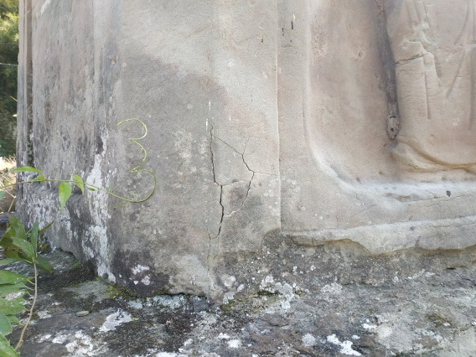 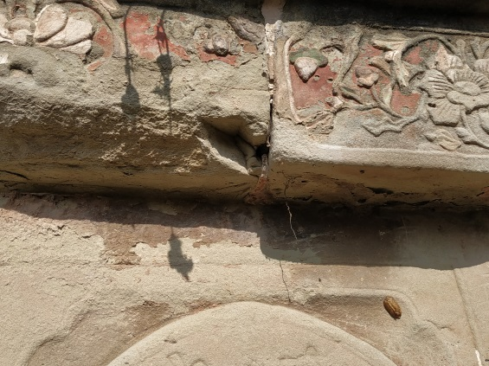

（e）机械损伤（裂缝） （f）机械损伤（边角缺损）

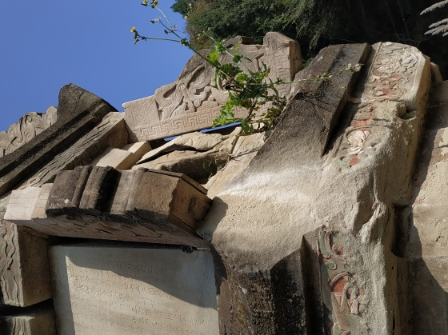 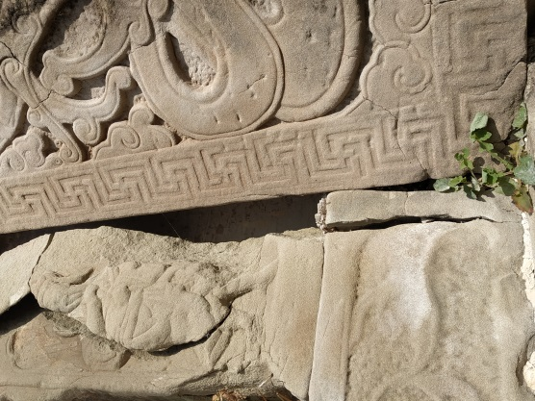

（g）植物病害、机械损伤 （h） 植物病害、机械损伤

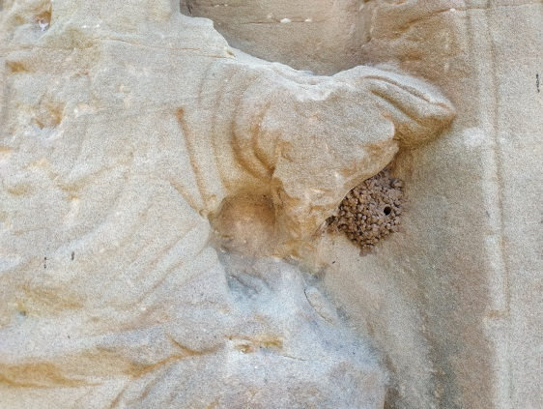 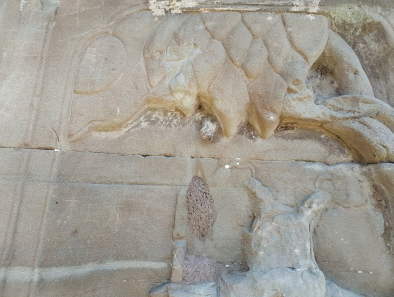

（i）生物病害（虫巢） （j）生物病害（虫巢）

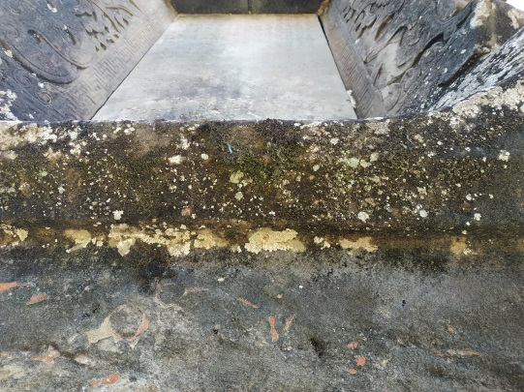 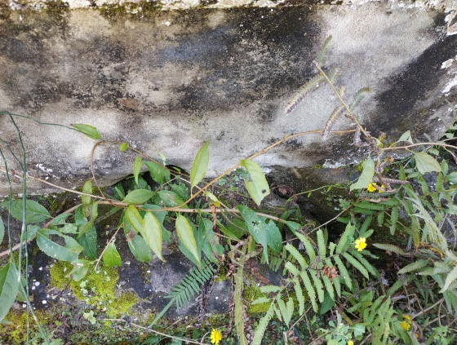

（k）微生物病害 （l） 植物病害

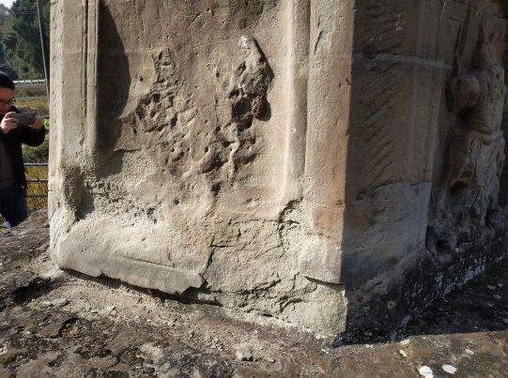 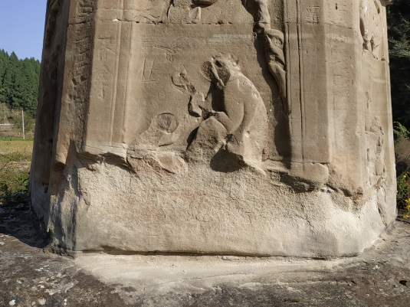

（m）表层片状剥落 （n）表层分化剥落

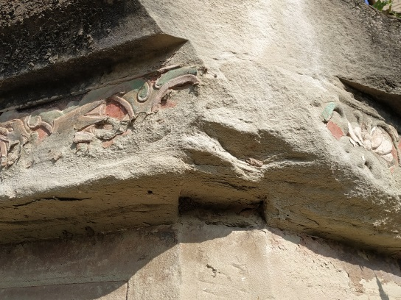 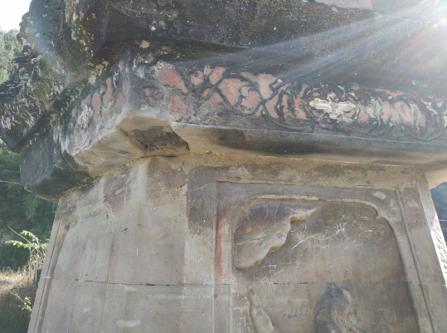

（o）表层分化剥落 （p）人工涂鸦

图5 云仙字库塔病害现场调查

7 **荣阳村字库塔**

**7.1 荣阳村字库塔基本结构介绍**

荣阳村字库塔位于小边坡上一村户旁，塔身离边坡最近的距离为3.5cm，边坡坡度较大近90°，高约1.8m，坡外侧有一条曲形环沟。塔通高约6.0米，四边形石质结构，楼阁式塔身，由基座、塔身、塔刹三部分构成。塔基为正四边形单一整体，宽于塔身，层高约为0.3米。塔身分为五层，呈四边形重檐二级阁楼，层层上收。檐脊为四角攒脊，6个脊头设有鸟首，通体呈红褐色。塔刹不知何种原因已经缺失。第二层开倒“U”券顶形小门洞，作为放入字纸的通道。侧壁凿有一小圆孔作为气孔。塔身通体具有题记。

**7.2 塔现在的状态**

荣阳村字库塔位于小边坡上一村户旁，塔身略有倾斜，偏向边坡一侧。此塔在地震之后修缮过，整体稳定不存在较大的问题，每层石块与石块之间衔接也十分紧密，目前此塔存在的主要问题就是脊头鸟首缺损以及修缮之后的部位与原建筑颜色存在较大的差异。

**7.3 塔的病害**

此塔由于自然灾害以及人为因素的影响，出现了较多的病害，分别为生物灾害、机械损伤、表面（层）风化以及表面污染与变色等病害，如图6所示。

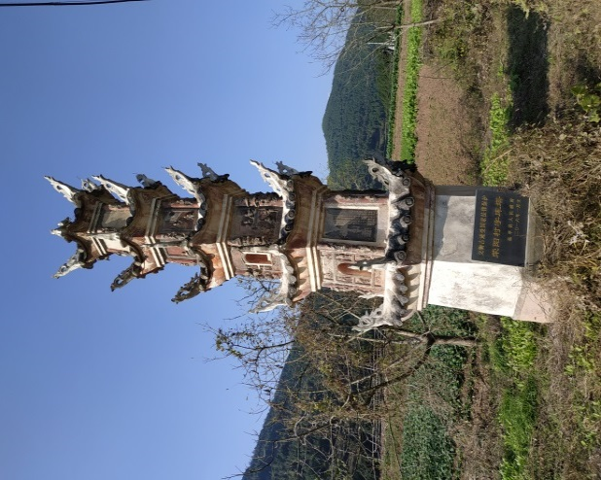 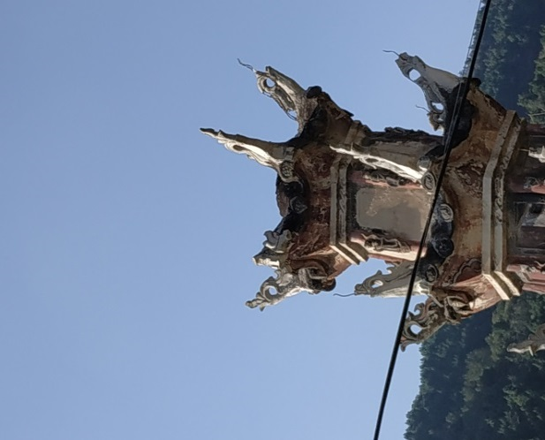

（a）荣阳村字库塔 （b）鸟首缺损

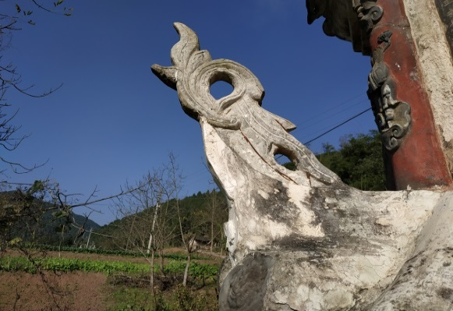 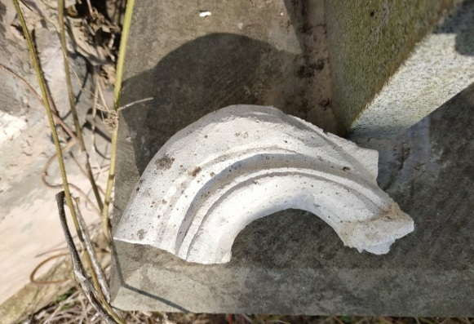

（c）鸟首 （d）掉落的鸟首局部

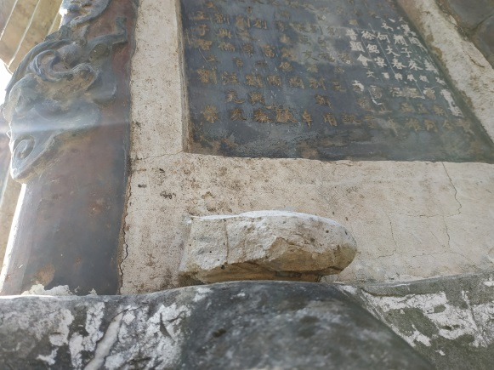 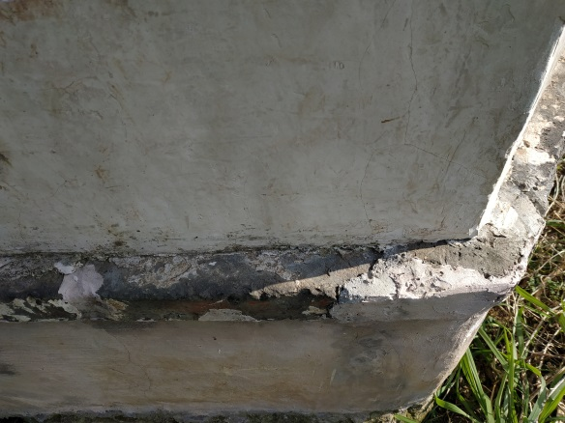（e）掉落的边角石块 （f） 裂缝

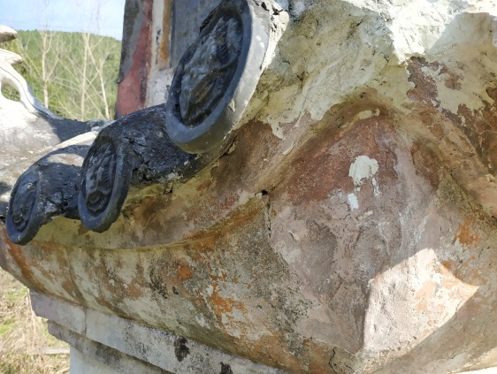 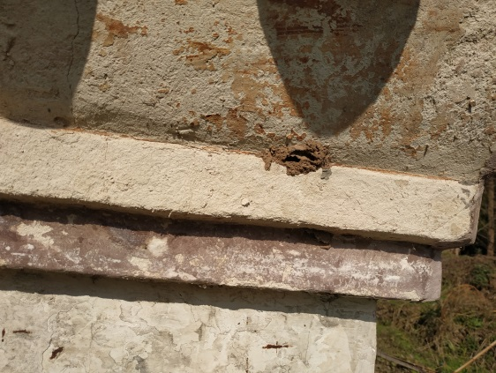

（g）表面污染（颜色不一样） （h）生物病害

图6 荣阳村字库塔病害现场调查